{brBehoerde}
{brAnsprechpartner}
{brStrasse}
{brPlzOrt}

 | Name | Unsere Telefon-Nr. | Datum
 | {absenderName} | {absenderTelefon} | ​​{datum}

{betreffzeile}
Lehrkraft {lehrerName} - {schuleName} {schuleOrt}

Sehr geehrte {brAnsprechpartner},

hiermit beantragen wir für das kommende Schuljahr {schuljahr} für unsere {schulform} {schuleStandort} {antragText} {lehrerName}.

Mit freundlichen Grüßen
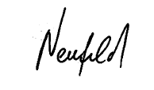
i. A.
{absenderName}
Personalabteilung

